Исследовательская работа
«Личный вклад моих односельчан в Победу над фашистской Германией»
Оглавление.
1.Введение. Актуальность темы
2. Основная часть. «Личный вклад моих односельчан в Победу над фашистской Германией»
  - Манкиров Борис Басанович
  - Малышев Степан Григорьевич
  - Василец Полина Яковлевна и Василец Пётр Иванович
- Заключение. Основные выводы
1. Введение. Актуальность темы.

Я считаю, что данная тема является актуальной по нескольким причинам. Во-первых, каждый год 9 мая наша страна празднует День Победы, это тот самый день, когда советский народ ценой огромных потерь одержал великую победу над фашистами в годы Великой Отечественной войны.
Во-вторых, к сожалению, всё меньше остаётся в живых ветеранов, поэтому наша задача – собирать, изучать и хранить материал о людях, защищавших нашу Родину.
В-третьих, что каждый человек должен знать свою родословную: судьбу своих дедов и прадедов, а затем свои знания передавать будущим поколениям. Для меня очень важно, чтобы осталась память о наших родных не только в виде нескольких фотографий и наград, а как целый рассказ, построенный на основе документов и воспоминаний.
Проблема исследования: очень мало информации о тех, которые внесли свой вклад в Победу в Великой Отечественной войне.
Актуальность проблемы, ее практическая значимость обусловили тему исследования: «Личный вклад моих односельчан в Победу над фашистской Германией»
Цель: расширение круга знаний о родных и подвигах нашего народа в годы войны; пополнение страницы Книги памяти села Розенталь.
Отсюда следует, что объектами исследования являются: Манкиров Борис Басанович – мой дедушка, Василец Полина Яковлевна, Василец Пётр Иванович, Малышев Степан Григорьевич.Предмет исследования: воспоминания родных, фотографии, архивные документы.
Осуществленный анализ позволяет сформулировать гипотезу исследования: наши предки были защитниками Родины, принимали участие в Великой Отечественной войне и внесли посильный вклад в Великую Победу, если внимательно изучим события войны, а затем сопоставим с тем, что нам известно от родственников, то сможем систематизировать информацию о родных.
Выявленная проблематикой поставленная цель исследования позволила сформулировать следующие конкретные задачи:
изучить семейный архив (фотографии, военный билет, другие документы)
времён Великой Отечественной войны;
· узнать дальнейшую судьбу моих родных и его семьи в послевоенные годы.
Для решения поставленных задач и проверки выдвинутой гипотезы
использовались следующие: Методы исследования: изучение семейного
архива, беседы с родственниками, сопоставление полученных фактов
биографии с историей страны, анализ и обобщение собранной информации.
Исследование осуществлялось в период с 10 января по 15 февраля 2020 и включало 3 этапа:
На первом подготовительном этапе определены цель и задачи исследования, происходило изучение материалов
На втором реализационном этапе - выполнение плана работы по сбору материалов
На третьем аналитическом этапе - обобщение результатов;
Предполагаемый результат: воссоздание малоизвестных страниц в истории моей семьи;
Научно-практическая значимость работы: данная работа может пополнить Книгу Памяти села Розенталь
2. Основная часть. «Личный вклад моих родственников в Победу над фашистской Германией»
В результате исследовательской работы был собран материал о родственниках, которые участвовали в Великой Отечественной войне и внесли огромный вклад в борьбу русского народа с фашистскими захватчиками и, как многие советские солдаты, приблизили долгожданный День Победы. Нам, правнукам, обязательно нужно помнить о своих предках.
Эпиграф
Война еще исчезнуть не готова.
Те годы - миллионы личных драм.
А потому, давайте вспомним снова
Всех тех, кто подарил Победу нам.
2.1. Манкиров Борис Басанович

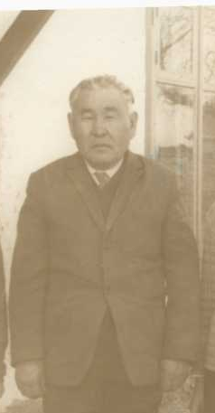
Мой дедушка родился 17 февраля 1913 года в х. Зюнгар Зимовниковского района Ростовской области. В их семье было четверо детей. Борис - самый старший. Отец умер рано, и Борису пришлось помогать матери по хозяйству. Но несмотря на все трудности, он учился хорошо и получил среднее образование. Когда дедушке исполнилось 26 лет, его призвали в армию. Служить он попал в Донской казачий корпус города Борисова, где был писарем. Во время его службы началась война. В 8-м стрелковом полку и 24-м отделении мотострелкового полка прошли его годы войны. Демобилизован из армии он был 15 октября 1945 года. После войны дедушка долгие годы работал учителем начальной школы. С 1959 года он работал учителем, а затем и директором Садовской начальной школы, где я сейчас учусь. Дедушка умер в 1993 году, но в нашем селе его помнят. В домашнем архиве у нас сохранились юбилейные награды ко Дню победы, почётные грамоты за педагогическую деятельность.

2.2. Малышев Степан Григорьевич
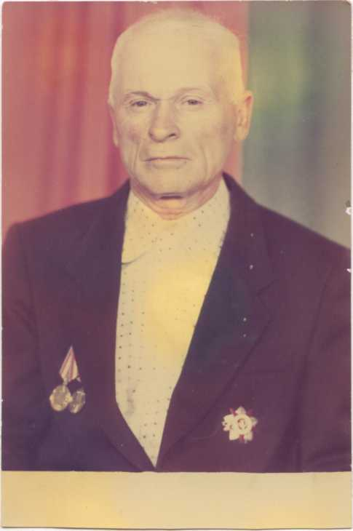
Родился 13 августа 1927 года. Когда началась Великая Отечественная война, ему ещё не исполнилось и 14 лет. Но с этого времени ему пришлось работать. До 1944 года он помогал взрослым выращивать хлеб, ухаживать за животными. Когда ему исполнилось 17 лет, его призвали в армию. Дороги войны привели его в разные города СССР: Львов, Чернигов, Житомир, Ровно и другие. Демобилизован из армии Степан Григорьевич был в1951 году. 47 лет он проработал в селе Розенталь. Был награждён Орденом Отечественной войны 2 степени, Медалью за Победу над Германией в Великой Отечественной войне 1941-1945г.г., а также юбилейными медалями. Степан Григорьевич давно умер, в нашем селе живут его дети, внуки, правнуки. Мы о нём помним и благодарим за Победу и мир в нашей стране.
2.3. Василец Полина Яковлевна и Василец Пётр Иванович
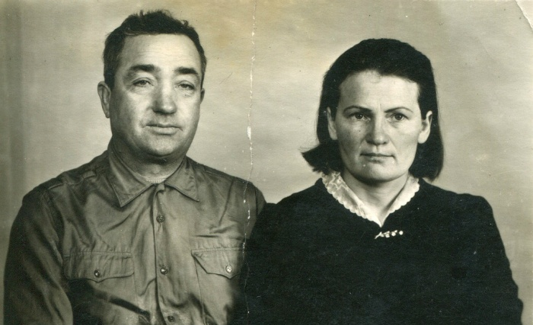
Война несёт разрушения, боль, страдание и смерть. С каждым годом всё дальше в прошлое уходят события Великой Отечественной войны, меркнут образы, стираются грани. Бег времени не остановить. Ветеранов войны, тружеников тыла, вдов среди нас живущих – единицы Но память о войне жива. Она - в безмолвных памятниках погибшим на улицах и площадях наших городов и сёл, на страницах учебников, в семейных архивах. Война прошла через каждую семью, через каждую человеческую судьбу, разделила всех советских людей на «фронт» и «тыл». Не обошла она стороной моих бабушку и дедушку. Их судьба складывалась нелегко. В ней было всё: и горечь потерь, и яркие запоминающиеся счастливые моменты.

(На фото Василец П.Я и Василец П.И.)

Василец Полина Яковлевна родилась в 1928 году. 5 мая 1940 года семья из 7 человек, из которых 5 детей, переехала из Курской области в Калмыцкую АССР в посёлок Цорос Городовиковского района. Здесь же и застала их война. Военные годы были очень трудными. Нет еды, нет одежды. Помощи ожидать было неоткуда. Нужно было надеяться только на себя. Выкручивались, как могли, хотя были моменты отчаяния. Несмотря на детский возраст, бабушка наравне со взрослыми трудилась на полях колхоза. Работа была очень тяжёлой: сеяли вручную днём и ночью, на быках боронили поле, косили, убирали пшеницу в склад, и всё это вручную.

Им было тогда по пятнадцать –
Девчонкам поры грозовой.
С врагом не пришлось им сражаться –
Их брали на фронт трудовой.
В суровые, трудные годы –
Пускай не в смертельном бою,
Они на военных заводах ковали победы броню.
Их девичьи руки грубели
От гари и стружки стальной,
Они не носили шинели,
Но были в страде боевой.
Их молодость кончилась рано,
И путь их по жизни был крут.
Горят на груди ветеранов
Медали «За доблестный труд»

О том, что закончилась война, узнали на работе. 9 мая 1945 им объявили о победе. Пророческими оказались слова Левитана, сказанные в начале войны: «Победа будет за нами». Да, они одержали Победу, но какой ценой! И в день Победы они рыдали, рыдали от пережитого горя и от счастья, что все это позади…
С окончанием войны работа не убавилась. Приходилось очень много трудиться, чтобы восстановить страну после тяжёлой и разрушительной войны. Полина Яковлевна - ветеран труда, её трудовой стаж сорок четыре года. За это время ей уже не раз вручали грамоты, благодарственные письма. Бабушка награждена медалью «К 50-летию Великой Отечественной войны», медалью «За доблестный труд», медалью «Ветеран Труда».
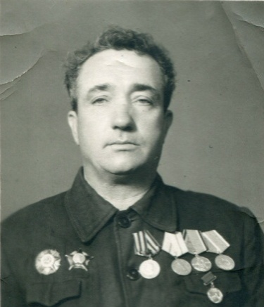
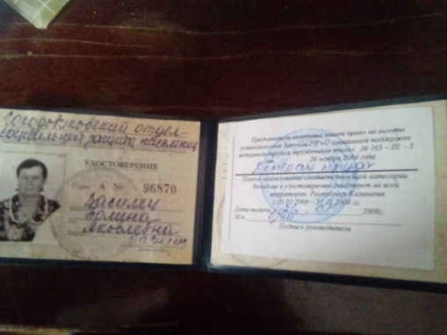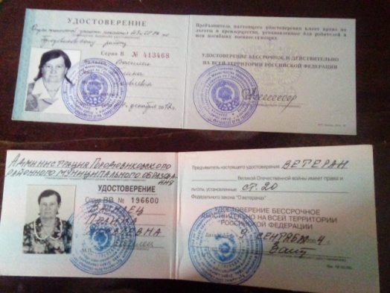

Василец Пётр Иванович родился в 1919 году в с. Ободное Винницкой области Украины. В многодетной крестьянской семье. После окончания семилетки работал киномехаником в Доме Культуры. С 1938 года началась его служба в рядах рабоче-крестьянской Красной армии города Ленинграда. Участвовал в Финской войне, затем служил в стрелковом полку Белорусского особого военного округа. Начало Великой Отечественной войны младший лейтенант Пётр Василец встретил в должности командира взвода. Воевал в частях 21-й армии Степного фронта. В 1943 году дедушка был направлен во 2 гвардейский кавалерийский корпус. Осенью 1943 года в составе эскадрона дедушка вплавь форсировал реку Ипуть. Поставленная задача была выполнена, несмотря на большие потери личного состава. За отличные боевые действия дедушка был награжден орденом Отечественной войны 2 степени. В бою был тяжело ранен. Не дожидаясь выздоровления, стал настаивать на выписке из госпиталя. С июля 1944 года был направлен на службу в 5-й Донской казачий корпус. Находясь в тылу противника , взвод под командованием дедушки разгромил штаб немецкого пехотного полка. За отличные боевые действия дедушка был награжден орденом Красной Звезды. Также бы награжден орденом Красного Знамени. Победный май 45 года встретил с частями 5-го Донского казачьего корпуса. За годы службы был награждён орденами и отличительными медалями , среди которых «За взятие Будапешта», «За победу над Германией», а также Благодарность Верховного Главнокомандующего И.Сталина.
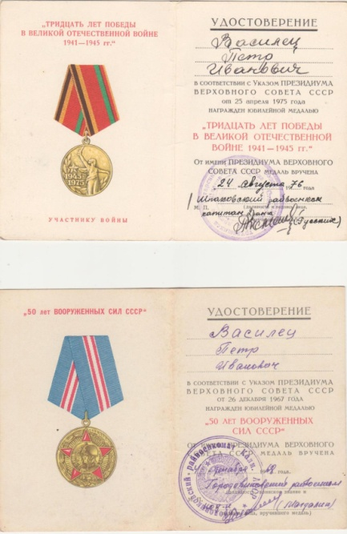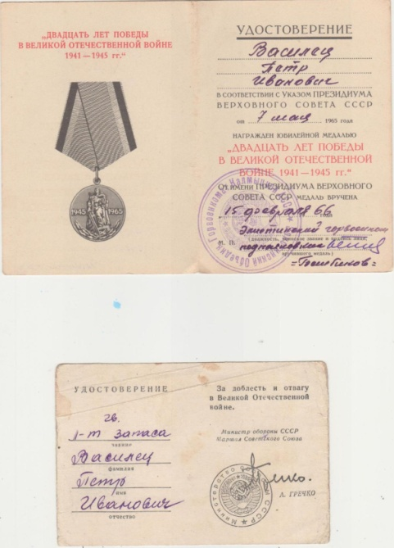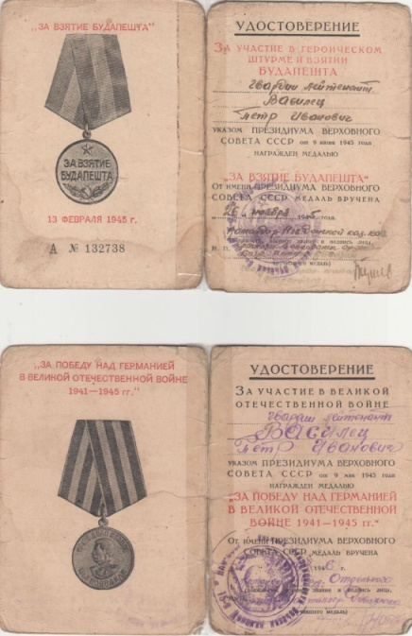
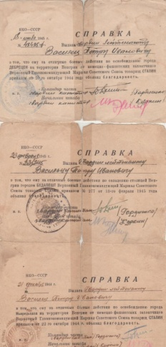
После войны дедушка много работал, был хорошим специалистом сельхозпроизводства. Мой дедушка умер задолго до моего рождения, но я горжусь своим дедушкой. Он настоящий герой.
Сколько тяжких испытаний легло на плечи простых людей, кто-то приближал эту победу на фронте, а кто-то работал до пота, помогая фронту. И страна выстояла, выдержала, выжила и победила.

Заключение. Основные выводы
Идут годы… Десятилетия нашу страну озаряет свет победы в Великой Отечественной войне. Но подвиг тех, кто победил фашизм, бессмертен, он будет жить в наших сердцах. Мы гордимся тем, что наши предки мужественно сражались против фашизма, горячо любили свою Родину.
Своей жестокой рукой война коснулась каждой семьи.
Сегодня мы обращаем слова благодарности и чтим память тех, кому мы обязаны счастьем жить на Земле, тех, кто отстоял наши жизни на полях войны.

Спасибо вам, ветераны –
Солдаты минувшей войны,
За ваши тяжелые раны,
За ваши тревожные сны.

Пусть же проходят
За годами годы,
Ветеранов не забудет страна.
Свято и ревностно память народа
Ваши хранит имена.

Бились отважно и стойко с врагами
Вы за Отчизну свою
Вечная слава и вечная память
Живущим и павшим в жестоком бою!

Слава вам, храбрые,
Слава, бесстрашные!
Вечную славу поет вам народ.
Доблестно жившие, смерть сокрушившие
Память о Вас никогда не умрет!

Вспомним всех поименно, горем вспомним своим.
Это нужно – не мертвым! Это надо живым!

